NOTIS
TRANSIT ALIRAN RINGAN 3 (LRT3) DARI BANDAR UTAMA KE JOHAN SETIA

Penutupan Laluan dan Lencongan Trafik
di KM8.7 Lebuhraya Persekutuan
(berdekatan Petronas & Shell, arah Kuala Lumpur)

Tarikh | 20 Disember 2021 hingga 31 Disember 2022
Hari | Isnin hingga Ahad
Tempoh masa | 24 jam
Tujuan | Untuk memudahkan kerja-kerja berkaitan projek LRT3

Berikut adalah peta yang menunjukkan penutupan laluan dan lencongan trafik tersebut:

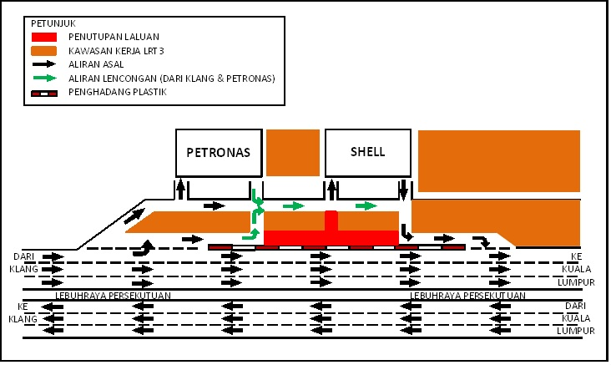

Kerja-kerja ini dilaksanakan mengikut kelulusan daripada Majlis Bandaraya Shah Alam (MBSA) serta mengikuti garis panduan Kementerian Perdagangan Antarabangsa dan Industri (MITI) dan Kementerian Kesihatan Malaysia (KKM) untuk kerja-kerja pembinaan dalam tempoh Pelan Pemulihan Negara (PPN) Fasa 4 dijalankan.

Pihak kami memohon maaf atas sebarang kesulitan yang dihadapi dan menghargai kerjasama daripada pihak anda.

Untuk sebarang pertanyaan, sila hubungi:

Saiful Iyazan Md. Herani, Pengurus Projek : 012 692 1546
Syarafina Diana Kamaruddin, Eksekutif Kanan Perhubungan Awam : 019 452 2928

